**ЗМІСТ**

Зм.

Лист

№ докум.

Підп.

Дата

Аркуш

3

*КП.КН-56.20.21 ПЗ*

Розробив

Овчар.В.Є

Перевірив

Заяць М.Р.

Н. контр.

Затвердж

Берладин О.П.

Проектування та розробка

вебсайту «Автосалон»

Літ.

Аркушів

39

ВПУ № 21

м. Івано-Франківська

Н

**ВСТУП** 4

**РОЗДІЛ 1 АНАЛІЗ ПРЕДМЕТНОЇ ОБЛАСТІ** 6

РОЗДІЛ 2. РОЗРОБКА ВЕБСАЙТУ 9

2.1 Визначення вимог до вебсайту. Призначення сайту 9

2.2 Вибір та обґрунтування кольорів та шрифтів сайту 10

2.3 Розробка логотипу сайту та іконки сайту 12

2.4 Розробка ескізів дизайну головної та інших сторінок сайту 14

2.5. Розробка карти навігації сайту 19

2.6. Розробка ескізу дизайну меню сайту. 20

2.7.Вибір та обґрунтування вибору шрифтів сайту 21

2.8. Верстання головної сторінки сайту та інших сторінок сайту 23

2.9. Програмування можливостей сайту 25

2.10. Наповнення сайту контентом 29

2.11. Адаптація сайту під різні платформи 30

2.12. Тестування сайту в різних браузерах та на різних платформах 31

2.13. Оптимізація сайту 32

2.14. Хостинг 34

2.15. Інструкція для користувача 35

**ВИСНОВКИ І ПРОПОЗИЦІЇ** 37

**ПЕРЕЛІК ПОСИЛАНЬ НА ДЖЕРЕЛА** 38

**ДОДАТОК А** 39

**ДОДАТОК Б** 39

**ДОДАТОК В** 39

**ДОДАТОК Г** 40

**ДОДАТОК Д** 40

**ДОДАТОК Е** 40

**ДОДАТОК Є** 41

# **ВСТУП**

**Зм.**

**Арк.**

**№ докум.**

**Підпис**

**Дата**

**Арк**

4

*КП.КН-56.24.13 ПЗ*

Сучасні веб-сайти є складними програмними системами, які забезпечують інтерактивність, доступ до інформації та можливість взаємодії між користувачами і сервісами. Для створення таких систем використовуються сукупність наукових методів, технічних рішень і програмних інструментів. Веб-розробка включає кілька ключових етапів: аналіз і проєктування, створення дизайну, реалізація функціоналу, тестування та розгортання. Кожен із цих етапів потребує застосування певних технологій і засобів.

Наукові методи, що застосовуються при розробці сайтів, включають:

* **Аналіз вимог** — збір, класифікація та документування функціональних і нефункціональних вимог.
* **Проєктування** — створення архітектури веб-додатка, структури баз даних і логіки взаємодії між компонентами.
* **Моделювання** — застосування UML-діаграм для візуалізації архітектури та процесів.
* **Тестування** — використання автоматизованих і ручних методів для перевірки працездатності системи.

Технічні та програмні засоби, які будуть використані в рамках цього проєкту, включають:І

1. **HTML** і **CSS** — для створення розмітки та стилізації сайту.
2. **JavaScript** — для реалізації динамічного контенту та інтерактивності на клієнтській стороні.
3. **Node.js** — серверну платформу для обробки запитів і виконання бізнес-логіки.
4. **Express.js** — фреймворк для Node.js, що спрощує створення серверних додатків.
5. **MongoDB** — базу даних для зберігання структурованої інформації.

Серед перелічених інструментів особливу увагу в цьому проєкті буде приділено MongoDB. Це нереляційна база даних, яка належить до класу документно-орієнтованих систем і використовує формат JSON для представлення даних. Вона ідеально підходить для сучасних веб-додатків завдяки своїй гнучкості, масштабованості та продуктивності.

MongoDB має ряд унікальних особливостей, які роблять її вибір оптимальним для веб-розробки:

1. **Документна модель даних**  
   У MongoDB дані зберігаються у вигляді документів JSON (чи BSON), які мають гнучку структуру. Це дозволяє уникати складних схем, характерних для реляційних баз даних, і легко адаптуватися до змін вимог проєкту.

**Зм.**

**Арк.**

**№ докум.**

**Підпис**

**Дата**

**Арк**

5

*КП.КН-56.24.13 ПЗ*

1. **Горизонтальне масштабування**  
   MongoDB підтримує шардінг — розподіл даних між кількома серверами, що дозволяє ефективно обробляти великі обсяги інформації.
2. **Підтримка складних запитів**  
   MongoDB надає можливість виконувати складні запити до даних, використовуючи вбудовані функції фільтрації, сортування та агрегації.
3. **Висока продуктивність**  
   Завдяки індексації даних та оптимізації механізму роботи з пам’яттю MongoDB забезпечує швидкий доступ до інформації.
4. **Гнучкість**  
   Відсутність жорсткої схеми бази даних дозволяє зберігати дані різного типу в одному документі, що є важливим для динамічних веб-додатків.

У рамках створення сайту я планую використовувати MongoDB для зберігання ключових даних про автомобілі, клієнтів, замовлення та інші елементи бізнес-логіки. Основні задачі, які буде виконувати MongoDB:

* Зберігання та швидкий доступ до інформації про автомобілі (модель, марка, ціна, статус наявності).
* Ведення обліку клієнтів (контактні дані, історія замовлень).
* Зберігання даних про транзакції та замовлення.

Завдяки MongoDB забезпечується висока швидкість розробки, зручність масштабування та адаптація бази даних до потреб проєкту.

Таким чином, застосування MongoDB у цьому проєкті дозволить створити надійний, продуктивний і гнучкий веб-сайт, який задовольнить потреби користувачів та відповідає сучасним стандартам веб-розробки.

# **РОЗДІЛ 1 АНАЛІЗ ПРЕДМЕТНОЇ ОБЛАСТІ**

Автомобілі сьогодні стали більше, ніж просто засобом пересування. Вони символізують статус, стиль життя та технологічний прогрес. Зі зростанням попиту на сучасні автомобілі все більше людей звертається до інтернет-ресурсів для пошуку, аналізу та купівлі транспортних засобів. Це пояснюється зручністю, швидкістю та великим вибором, які забезпечує онлайн-простір. У свою чергу, автосалони все частіше переходять на цифрові платформи, аби залишатися конкурентоспроможними та відповідати очікуванням клієнтів.

Інтернет відкриває перед користувачами можливість знайомитися з моделями автомобілів, їх технічними характеристиками та цінами у будь-який час і з будь-якого місця. Традиційні методи пошуку автомобілів, такі як особисте відвідування автосалонів чи друковані каталоги, поступово відходять на другий план. Вони менш зручні, потребують більше часу і не дають змоги порівнювати різні пропозиції в реальному часі.

Сучасний ринок вимагає не лише інформативності, але й інтерактивності. Користувачі очікують, що сайт автосалону дозволить:

* фільтрувати автомобілі за ціною та іншими параметрами;
* отримати детальну інформацію про обрані моделі;
* легко додавати автомобілі в кошик для формування замовлення;
* здійснювати покупки чи бронювання безпосередньо на сайті.

Сайт автосалону "Шершень" є відповіддю на ці потреби. Він не лише забезпечує базові функції, як-от каталог товарів чи контактну інформацію, але й інтегрує сучасні технології, такі як адаптивний дизайн, модальні вікна, функції авторизації користувачів, фільтри за ціною та кошик для покупок. Завдяки цьому користувачі можуть зручно переглядати автомобілі, порівнювати їх за ціною, залишати замовлення та отримувати швидкий зворотний зв’язок.

Мета проєкту — створити сучасний вебсайт автосалону "Шершень", який надасть користувачам повний спектр зручних інструментів для пошуку, перегляду та замовлення автомобілів. Вебсайт має бути не лише інформаційним ресурсом, а й повноцінною платформою для інтерактивної взаємодії з клієнтами.

**Зм.**

**Арк.**

**№ докум.**

**Підпис**

**Дата**

**Арк**

6

*КП.КН-56.24.13 ПЗ*

Основною ідеєю є створення такого сервісу, який дозволить користувачам без зайвих труднощів ознайомлюватися з автомобільними моделями, їх технічними характеристиками, порівнювати ціни та здійснювати покупки. При цьому

важливу роль відіграють візуальна привабливість, зручність навігації та технологічна оснащеність сайту.

Вебсайт має вирішувати завдання як для клієнтів автосалону (покупців), так і для адміністрації компанії, сприяючи автоматизації бізнес-процесів і розширенню клієнтської бази. Завдяки продуманій структурі та інтерактивним елементам сайт сприятиме покращенню іміджу автосалону, а також спрощенню та прискоренню процесу вибору автомобіля.

**Зм.**

**Арк.**

**№ докум.**

**Підпис**

**Дата**

**Арк**

7

*КП.КН-56.24.13 ПЗ*

Мета проєкту — створити сучасний вебсайт автосалону "Шершень", який надасть користувачам повний спектр зручних інструментів для пошуку, перегляду та замовлення автомобілів. Вебсайт має бути не лише інформаційним ресурсом, а й повноцінною платформою для інтерактивної взаємодії з клієнтами.

Основною ідеєю є створення такого сервісу, який дозволить користувачам без зайвих труднощів ознайомлюватися з автомобільними моделями, їх технічними характеристиками, порівнювати ціни та здійснювати покупки. При цьому важливу роль відіграють візуальна привабливість, зручність навігації та технологічна оснащеність сайту.

Вебсайт має вирішувати завдання як для клієнтів автосалону (покупців), так і для адміністрації компанії, сприяючи автоматизації бізнес-процесів і розширенню клієнтської бази. Завдяки продуманій структурі та інтерактивним елементам сайт сприятиме покращенню іміджу автосалону, а також спрощенню та прискоренню процесу вибору автомобіля.

Сайт буде створено як віртуальний автосалон, що забезпечуватиме користувачам широкий спектр можливостей для зручного вибору та покупки автомобілів. Він стане інтерактивною платформою, яка дозволятиме переглядати каталог автомобілів, дізнаватися про їх технічні характеристики, порівнювати ціни та оформлювати замовлення онлайн.

Каталог автомобілів стане центральним елементом сайту. У ньому будуть представлені моделі з описами, фотографіями та актуальними цінами.

Планується реалізувати функцію фільтрації за ціною, що дозволить користувачам знаходити автомобілі відповідно до їхнього бюджету. Окрім цього, будуть розроблені модальні вікна для перегляду фотографій у великому розмірі та отримання додаткової інформації про моделі.

Сайт також матиме інтерактивні елементи, такі як можливість додавання товарів у кошик, обчислення загальної суми замовлення, функціонал для реєстрації та авторизації користувачів. У майбутньому планується забезпечити інтеграцію контактних форм, що дозволять клієнтам швидко зв’язатися з автосалоном.

Сайт буде орієнтований на такі категорії користувачів:

1. **Люди, які шукають нові або вживані автомобілі.**  
   Основна цільова аудиторія — це покупці, які прагнуть знайти автомобіль, що відповідає їхнім вимогам та бюджету.
2. **Автолюбителі та ентузіасти.**  
   Планується створити ресурс, який зацікавить тих, хто стежить за новинками автомобільного ринку, технічними інноваціями та характеристиками.
3. **Клієнти, які бажають здійснювати покупки онлайн.**  
   Сайт надасть можливість здійснювати замовлення онлайн, уникаючи необхідності особистого відвідування автосалону.
4. **Потенційні клієнти, які досліджують ринок.**  
   Планується забезпечити ресурс корисною інформацією для тих, хто ще не готовий до покупки, але бажає ознайомитися з варіантами та цінами.

**Зм.**

**Арк.**

**№ докум.**

**Підпис**

**Дата**

**Арк**

8

*КП.КН-56.24.13 ПЗ*

### РОЗДІЛ 2. РОЗРОБКА ВЕБСАЙТУ

## 2.1 Визначення вимог до вебсайту. Призначення сайту

Вебсайт автосалону "Шершень" є сучасною платформою для взаємодії клієнтів із компанією, що надає зручні інструменти для пошуку, порівняння та замовлення автомобілів. Сайт забезпечує доступ до детального каталогу автомобілів із технічними характеристиками, фотографіями та актуальними цінами. Його основне призначення — спрощення процесу вибору автомобіля та автоматизація комунікації між автосалоном і клієнтами.

**Зм.**

**Арк.**

**№ докум.**

**Підпис**

**Дата**

**Арк**

9

*КП.КН-56.24.13 ПЗ*

Сайт служить не лише інформаційним ресурсом, а й інструментом для оформлення замовлень і персоналізації досвіду клієнтів. Через функціонал авторизації користувачі можуть зберігати історію замовлень, кошик та інші дані, що спрощує взаємодію з платформою.

Завдяки адаптивному дизайну вебсайт забезпечує комфортний доступ до своїх функцій з будь-якого пристрою, будь то смартфон, планшет або комп’ютер. Вебсайт також надає прості засоби комунікації через контактні форми та інтеграцію із засобами зв’язку, такими як email і телефон.

1. **Структура та навігація:**  
   Сайт має зрозумілу та логічну структуру, що включає такі розділи:
   * Головна сторінка з інформацією про автосалон, акції та популярні моделі.
   * Каталог автомобілів із можливістю фільтрації та сортування за ціною.
   * Розділ "Кошик" для перегляду вибраних товарів і розрахунку загальної вартості.
   * Сторінка "Контакти" з інформацією про автосалон, формою зворотного зв’язку та картою.  
     Інтуїтивно зрозуміле горизонтальне меню дозволяє швидко переходити між розділами.
2. **Каталог автомобілів:**  
   Каталог містить інформацію про автомобілі з такими елементами:
   * Зображення автомобілів у кількох ракурсах.
   * Ключові характеристики (потужність двигуна, тип трансмісії, витрата палива тощо).
   * Ціни з можливістю фільтрації автомобілів відповідно до бюджету користувача.
   * Кнопки для додавання товару в кошик і переходу до детального опису.
3. **Кошик:**  
   Система кошика дозволяє:
   * Додавати автомобілі зі сторінки каталогу.
   * Переглядати перелік обраних моделей із їхніми цінами.
   * Видаляти окремі позиції.
   * Розраховувати підсумкову вартість замовлення.
4. **Система авторизації:**  
   Користувачі мають можливість реєструватися на сайті для збереження персональних даних. Авторизація забезпечує доступ до:
   * Збереженого кошика.
   * Історії замовлень.
   * Налаштувань профілю.
5. **Контакти та зворотний зв’язок:**  
   Сторінка "Контакти" містить:
   * Телефон, email та адресу автосалону.
   * Форму для зворотного зв’язку, де клієнти можуть залишати запитання чи уточнення.
   * Інтерактивну карту для визначення місцезнаходження автосалону.
6. **Адаптивність:**  
   Дизайн сайту є повністю адаптивним. Він коректно відображається на різних пристроях, зберігаючи функціональність і зручність користування.

## 2.2 Вибір та обґрунтування кольорів та шрифтів сайту

Кольорове рішення сайту автосалону "Шершень" було обрано з урахуванням специфіки бізнесу, його цільової аудиторії та прагнення створити сучасний і привабливий вигляд. Основна палітра поєднує:

1. **Червоний (#ff0000)**
   * Символізує динаміку, енергію та потужність, що асоціюється з автомобільною тематикою.
   * Використовується для акцентних елементів, таких як кнопки ("Додати у кошик", "Детальніше") і навігаційні посилання, що привертають увагу.
2. **Темно-сірий (#333333)**
   * Слугує фоновим кольором для основних розділів сайту, що підкреслює професійність і сучасність дизайну.

**Зм.**

**Арк.**

**№ докум.**

**Підпис**

**Дата**

**Арк**

10

*КП.КН-56.24.13 ПЗ*

* + Використовується у загальному оформленні для створення контрасту з яскравими елементами.

**Зм.**

**Арк.**

**№ докум.**

**Підпис**

**Дата**

**Арк**

11

*КП.КН-56.24.13 ПЗ*

1. **Жовтий (#ffeb3b)**

**Зм.**

**Арк.**

**№ докум.**

**Підпис**

**Дата**

**Арк**

*КП.КН-56.24.13 ПЗ*

* + Додає акцентів і виділяє ключові текстові елементи, такі як ціни автомобілів та заголовки розділів.
  + Створює баланс між енергійним червоним і строгим сірим, роблячи сайт більш живим.

1. **Білий (#ffffff)**
   * Забезпечує легкість сприйняття інформації, використовується для тексту та фону в модальних вікнах, полегшуючи читання і виділяючи вміст.
2. **Градієнти**
   * Фонова заливка застосовується у вигляді градієнта: **#862e2e** до **#375077** із переходом у **#ffffff**.
   * Градієнт створює плавний і гармонійний перехід між основними кольорами, додаючи глибини і сучасності сайту.

Для вебсайту автосалону було обрано шрифти, які підкреслюють сучасний стиль та забезпечують зручне читання:

1. **Montserrat**
   * Шрифт використовується для основного тексту на сайті.
   * Має чіткі лінії, що забезпечують хорошу читабельність і додають елегантності.
2. **Oswald**
   * Застосовується для заголовків, таких як назва сайту та розділи.
   * Модерний і жирний шрифт, що привертає увагу до ключових елементів сайту.
3. **Raleway**
   * Використовується для акцентів і декоративних текстів, наприклад, слоганів або підзаголовків.
   * Його витонченість добре гармоніює з іншими елементами дизайну.
4. **Заголовки розділів (H1, H2):**
   * Шрифт: **Oswald**.
   * Колір: **Жовтий (#ffeb3b)** з текстовою тінню для створення глибини.
5. **Текстові блоки та опис автомобілів:**
   * Шрифт: **Montserrat**.
   * Колір: **Білий (#ffffff)** для легкого читання на темному фоні.
6. **Кнопки та інтерактивні елементи:**
   * Колір: **Червоний (#ff0000)** з ефектом затемнення при наведенні, що забезпечує візуальний зворотний зв’язок.
   * Шрифт: **Raleway**, жирний, для створення чіткого акценту.
7. **Фонові елементи:**
   * Градієнти на основному фоні та темно-сірий колір у картах автомобілів створюють сучасний вигляд.
8. **Навігаційне меню:**
   * Текст: **Білий (#ffffff)** із виділенням червоним під час наведення.
   * Фон: **Темно-сірий (#333333)** для чіткого контрасту з іншими елементами.
9. **Кошик і модальні вікна:**
   * Шрифт: **Montserrat** для тексту.
   * Фон: **Білий (#ffffff)** із чіткими границями, що підкреслюють структуру вікна.

Кольорова гама поєднує професіоналізм і сучасність, підкреслюючи надійність автосалону та створюючи позитивне перше враження.

Контрастність між темними та яскравими кольорами привертає увагу до важливих елементів, таких як кнопки та ціни.

Обрані шрифти гармонійно поєднуються, забезпечуючи чіткість, сучасність і естетичність текстового наповнення.

Використання градієнтів додає сайту глибини та створює динамічність, що відповідає автомобільній тематиці.

## 2.3 Розробка логотипу сайту та іконки сайту

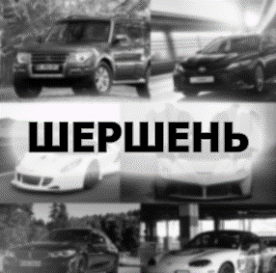Логотип сайту автосалону є ключовим елементом візуальної ідентифікації проєкту. На зображенні представлено логотип з текстовим елементом **"Ш"**, що розташований по центру. Логотип поєднує мінімалістичний підхід із динамічним фоновим оформленням, що підкреслює автомобільну тематику ресурсу.

**Зм.**

**Арк.**

**№ докум.**

**Підпис**

**Дата**

**Арк**

12

*КП.КН-56.24.13 ПЗ*

***Рисунок 1.1 - Логотип***

1. **Центральний елемент** – текст:
   * Назва **"Ш"** написана великими жирними літерами у монохромному (чорно-білому) стилі, що забезпечує хорошу читабельність та впізнаваність. (Рисунок 1.1).

**Зм.**

**Арк.**

**№ докум.**

**Підпис**

**Дата**

**Арк**

13

*КП.КН-56.24.13 ПЗ*

* + Використаний шрифт має строгі та прямолінійні контури, що
  + 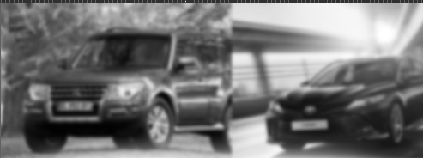додають логотипу солідності й технологічного характеру.

***Рисунок 1.2. – Фон логотипа***

1. **Фоновий елемент** – автомобілі з розмитим ефектом:
   * Позаду тексту розташовані зображення автомобілів (Рисунок 1.2) у різних ракурсах, що символізують основну діяльність сайту – продаж автомобілів різних марок і класів.
   * Для фону використано спеціальний **розмитий ефект** (ефект blur), який створює відчуття глибини та динаміки, не відволікаючи увагу від центрального тексту. Розмиття додало дизайну сучасності та гармонійності.
   * Машини у фонових зображеннях подані у чорно-білій гамі, що відповідає загальній стилістиці мінімалізму та контрасту.
2. **Кольорова гама**:  
   Логотип витриманий у контрастних чорно-білих тонах. Чорний текст на світлішому розмитому фоні дозволяє досягти чіткості та балансу. Така кольорова гама універсальна, а також підходить для будь-якого дизайну сайту чи додатка.

* **Інструменти**: Для створення логотипу було використано графічний редактор **Adobe Photoshop** через його можливості з обробки зображень, накладення текстів та ефектів.
* **Етапи роботи**:
  1. Підбір зображень автомобілів для фону.
  2. Застосування розмитого ефекту (Gaussian Blur) для створення акценту на текстовий елемент.
  3. Розміщення назви "ШЕРШЕНЬ" у центрі композиції, вибір відповідного шрифту.
  4. Оптимізація кольорів і контрастності для забезпечення гармонійного поєднання елементів.

**Розробка іконки сайту**   
Іконкою сайту також був викорастаний логтип, тільки в менших розмірах – невелике зображення, яке відображається на вкладках браузера.

1. **Основний елемент**: Іконка є мінімізованим варіантом логотипу, де використовується лише перша літера **"Ш"** з того ж шрифту та у подібному стилі.
2. **Формат і розміри**: Іконка створена у форматі **PNG** з розмірами **32x32 пікселі** для коректного відображення на різних платформах.
3. **Процес створення**: Для favicon було взято центральний текстовий елемент логотипу, адаптований для малих розмірів у програмі Adobe Photoshop.

Логотип та іконка сайту створюють цілісну й впізнавану візуальну ідентичність. (Рисунок 1.) Розмитий фон з автомобілями підкреслює тематику проєкту, додаючи дизайну динамічності та сучасності. У той же час, чіткий текстовий елемент забезпечує акцентування уваги користувачів на бренді **"ШЕРШЕНЬ"**, що є основою стилю сайту.

## 2.4 Розробка ескізів дизайну головної та інших сторінок сайту

*Рисунок 1.3 – Дизайн*

Дизайн сайту автосалону "Шершень" базується на застосуванні сучасних технологій веброзробки та інтерактивного прототипування. Уся робота над

**Зм.**

**Арк.**

**№ докум.**

**Підпис**

**Дата**

**Арк**

14

*КП.КН-56.24.13 ПЗ*

дизайном складалася з кількох етапів: визначення концепції, створення ескізів, тестування функціональних макетів і підготовки до кодування. (Рисунок 1.3)

*Рисунок 1.4 –Шапка*

***Ескіз головної сторінки***

1. **Шапка сайту (header):**
   * Використовується HTML-тег <header> для огортання основного навігаційного меню та логотипа. (Рисунок 1.4)

**Зм.**

**Арк.**

**№ докум.**

**Підпис**

**Дата**

**Арк**

15

*КП.КН-56.24.13 ПЗ*

* + Навігація реалізується через <nav> із посиланнями у вигляді кнопок (<a>), стилізованих CSS-класами.
  + Кнопка авторизації (<button>) з адаптивним дизайном завдяки @media у CSS.

1. **Головний банер:**
   * Банер створюється за допомогою CSS із використанням градієнта (background: linear-gradient) та фонових зображень (background-image).
   * Основний текст банера заверстано через <h1> з додатковим <p> для слоганів.
   * 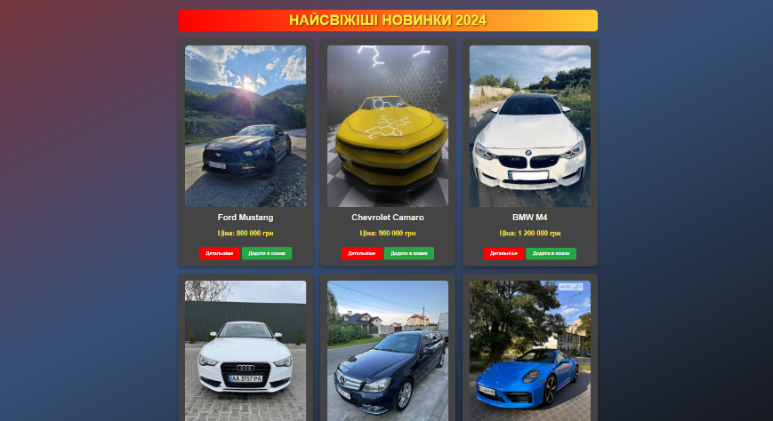Кнопка "Каталог" створена з використанням <button> і стилізована через CSS-трансформації для ефекту натискання

*Рисунок 1.5 – Головина сторінка*

1. **Розділ "Найсвіжіші новинки":**
   * Розміщення карток автомобілів виконано через CSS-сітку (display: grid), що забезпечує адаптивність.
   * Картки автомобілів містять зображення (<img>), заголовок (<h3>), ціну (<p>) та кнопки (<button>).
   * Анімації при наведенні реалізовані через transition у CSS.

*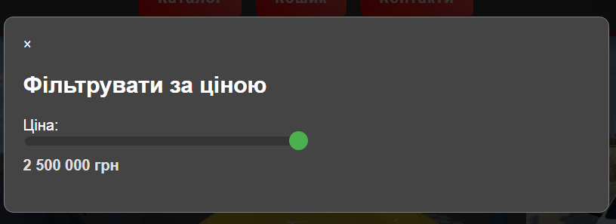Рисунок 1.6 – Приклад модального вікна*

**Модальне вікно складається з двох основних частин:**

1. **Фон:** напівпрозорий чорний шар, який затемнює решту сторінки та фокусує увагу користувача на вмісті вікна. (Рисунок 1.6)
2. **Вміст:** центральний блок із текстом, кнопками або іншими інтерактивними елементами.

*Рисунок 1.7 – Значок закриття*

Кнопка закриття модального вікна розташована у верхньому правому куті. Вона виконана у вигляді мінімалістичного значка "×", що дозволяє користувачеві легко закрити вікно. (Рисунок 1.7)

* **Фон:**  
  Напівпрозорий чорний фон (rgba(0, 0, 0, 0.8)) створює візуальний контраст між модальним вікном і основним контентом сторінки. Це допомагає користувачеві зосередитися на вмісті модального вікна. (Рисунок 6)
* **Основний блок:**  
  Центральний елемент має округлені кути, темно-сірий фон (#444) і легку тінь для створення об'ємного ефекту. Контент вікна розташовується симетрично, що забезпечує зручне читання тексту та взаємодію з елементами.

**Зм.**

**Арк.**

**№ докум.**

**Підпис**

**Дата**

**Арк**

16

*КП.КН-56.24.13 ПЗ*

* **Заголовок і текст:**  
  Заголовок виконаний великим шрифтом (24px), центрується відносно ширини блоку, що привертає увагу користувача. Основний текст вирівнюється за шириною, щоб виглядати охайно і професійно.
* **Кнопка закриття:**
* Виконана у світло-сірому кольорі (#aaa) і змінює колір на білий при наведенні курсора.

***Ескіз каталогу автомобілів***

1. **Сітка автомобілів:**
   * Реалізована через CSS-сітку (grid-template-columns: repeat(auto-fill, minmax(300px, 1fr));), що дозволяє динамічно підлаштовувати кількість колонок залежно від ширини екрану. (Рисунок 1.5)

**Зм.**

**Арк.**

**№ докум.**

**Підпис**

**Дата**

**Арк**

17

*КП.КН-56.24.13 ПЗ*

* + Кожна карточка містить:
    - Зображення (<img>), стилізоване із застосуванням object-fit: cover.
    - Текстові блоки з описом (<div> із класами для керування стилем).
    - Дві кнопки: "Детальніше" та "Додати у кошик".

1. **Панель фільтрів:**
   * Розташування фільтрів виконується через <aside> для бокової панелі.
   * Повзунок фільтра (Рисунок 1.6) реалізовано через <input type="range"> із динамічним оновленням значення через JavaScript (oninput).
   * CSS-перехід для плавного відображення змін під час фільтрації.
2. **Сортування:**
   * 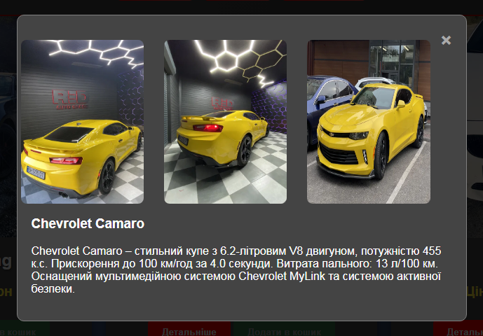Вибір сортування виконується через <select> із <option>. JavaScript використовується для реалізації алгоритму сортування на основі вибраного параметра.

***Ескіз сторінки автомобіля***

***Рисунок 1.8 – Сторінка інформації про авто***

1. **Фотогалерея:**
   * Головне зображення розташовується в <figure> із CSS-ефектами збільшення (hover zoom).
   * Галерея мініатюр реалізована через <div> із горизонтальною прокруткою (overflow-x: auto). (Рисунок 1.8)
2. **Технічні характеристики:**
   * Структуровано через таблицю <table> із чіткими лініями та розділенням секцій через CSS (border-collapse: separate).
3. **Кнопка "Додати в кошик":**
   * 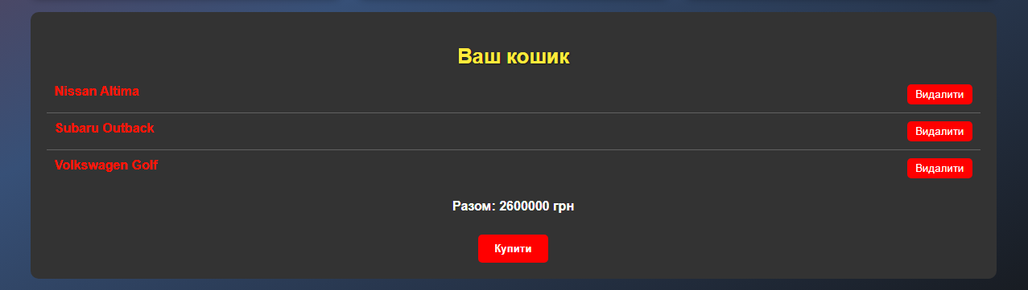Використано <button> із стилізацією через background-color, border-radius, а також анімацією на натискання (transform: scale(0.95);).

***Ескіз кошика***

***Рисунок 1.9 – Ескіз кошика***

1. **Список товарів:**
   * Розміщення товарів у <div> із використанням flexbox для вирівнювання зображення, назви, ціни та кнопки "Видалити".
2. **Підсумок:**
   * Блок із загальною вартістю (<div>), що динамічно оновлюється за допомогою JavaScript.

**Зм.**

**Арк.**

**№ докум.**

**Підпис**

**Дата**

**Арк**

18

*КП.КН-56.24.13 ПЗ*

* + Кнопка "Купити", яка активується лише за наявності товарів у кошику (disabled у разі порожнього кошика). (Рисунок 1.9)

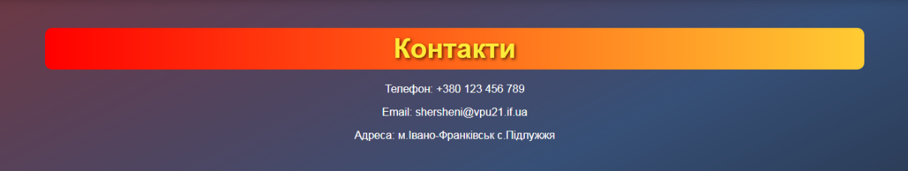***Ескіз сторінки контактів***

***Рисунок 1.10 – Контакти***

**Форма зворотного зв’язку:**

* + Поля створені через <form> із використанням <input> та <textarea>.
  + Обробка даних виконується через JavaScript із виведенням повідомлення про успіх або помилку.

1. **Контактна інформація:**

**Зм.**

**Арк.**

**№ докум.**

**Підпис**

**Дата**

**Арк**

19

*КП.КН-56.24.13 ПЗ*

* + Відображення телефону, email та адреси через текстові блоки <p>. (Рисунок 1.10)

## 2.5. Розробка карти навігації сайту

Сайт автосалону "Шершень" має чітку і зрозумілу структуру, яка забезпечує зручність користувачів у пошуку необхідної інформації. Карта навігації виглядає так:

1. **Головна сторінка:**
   * Привітальний банер із загальним описом.
   * Блок "Найновіші моделі".
   * Кнопка для переходу до каталогу автомобілів.
2. **Каталог автомобілів:**
   * Сітка автомобілів із можливістю сортування й фільтрації за ціною.
   * Інтерактивні кнопки "Детальніше" і "Додати в кошик".
3. **Сторінка деталей автомобіля:**
   * Галерея фотографій.
   * Технічні характеристики.
   * Опис і кнопка додавання в кошик.
4. **Кошик:**
   * Список вибраних автомобілів.
   * Кнопки редагування (видалення, оформлення замовлення).
   * Підрахунок загальної вартості.
5. **Контакти:**
   * Форма для зворотного зв’язку.
   * Відображення контактної інформації (телефон, email, адреса).
   * Інтерактивна карта розташування автосалону.
6. **Реєстрація на сайті**

Функція реєстрації на сайті автосалону "Шершень" дозволяє користувачам створювати облікові записи для персоналізованого досвіду. (Рисунок 11) Після реєстрації користувачі отримують доступ до розширених можливостей, таких як:

* Збереження кошика між сеансами.
* Перегляд історії замовлень.
* Доступ до персональних даних і вподобань.
* Переваги лояльності для постійних клієнтів.

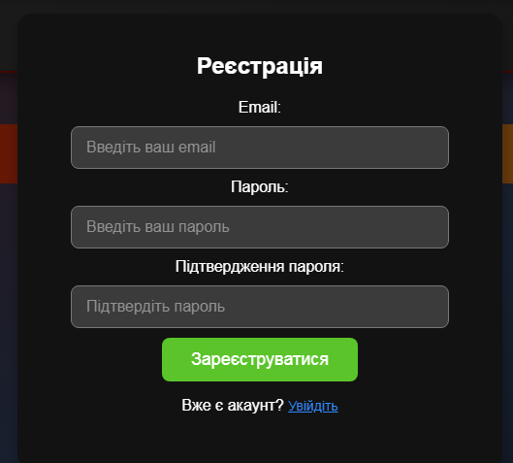Рисунок 1.11 – Вікно реєстрації

## 2.6. Розробка ескізу дизайну меню сайту.

**Ключові елементи меню**

* + **Логотип:** Розташований у верхньому правому куті.(Рисунок 1.3) Реалізовано у вигляді круглої іконки. При натисканні перезавантажує сторінку.
  + **Заголовок сайту:** Центрується у верхній частині меню, стилізований великим шрифтом із ефектами hover.
  + **Навігаційна панель:** Включає три основні пункти (Рисунок 1.4):
    - "Каталог" — якірне посилання.
    - "Кошик" — функціонал відкриття списку вибраних товарів.
    - "Контакти" — якірне посилання на нижню частину сторінки.

**Зм.**

**Арк.**

**№ докум.**

**Підпис**

**Дата**

**Арк**

20

*КП.КН-56.24.13 ПЗ*

* + **Кнопка входу/реєстрації:** Розташована у верхньому лівому куті (Рисунок 1.11) . Змінює текст ("Вийти" або "Вхід/Реєстрація") в залежності від статусу авторизації.
  + **Фільтр за ціною:** Розташований у вигляді кнопки з іконкою в нижній частині меню (Рисунок 1.6).

**Використано сучасні тенденції дизайну:**

* + **Фон меню:** Градієнт із темними кольорами, що виділяє меню на загальному фоні сторінки.
  + **Активні елементи:** Візуально підкреслюються кольорами (градієнт, hover-ефекти) та масштабуванням при наведенні.
  + **Адаптивність:** Меню має бути оптимізоване для мобільних пристроїв (розташування у вигляді "гамбургер-меню" для невеликих екранів).

**Зм.**

**Арк.**

**№ докум.**

**Підпис**

**Дата**

**Арк**

21

*КП.КН-56.24.13 ПЗ*

**Адаптація для мобільних пристроїв**

* + Використання медіа-запитів у CSS для переходу до мобільного вигляду.
  + Створення "гамбургер-меню" для компактного відображення посилань.

**Ескізні елементи:**

* + У верхній частині меню розташований логотип та кнопка авторизації (Рисунок 11).
  + Навігаційна панель — посередині з розміщенням пунктів на однаковій відстані.
  + На мобільних пристроях посилання приховуються під іконкою меню (три смужки).

1. **HTML**
   * Реалізація структури меню у вигляді окремого блоку header.
   * Використання семантичних елементів <nav> для навігації.
2. **CSS**
   * Забезпечення стильного оформлення за допомогою градієнтів, тіней, адаптивних медіа-запитів.
   * Реалізація hover-ефектів для інтерактивності.
   * Адаптація під мобільні пристрої.
3. **JavaScript**
   * Інтерактивність: динамічний показ/приховування модальних вікон та мобільного меню.
   * Перевірка стану авторизації та відповідна зміна функціоналу.
4. **Оптимізація**
   * Впровадження lazy-loading для графічних елементів.
   * Забезпечення доступності (accessibility) через атрибути aria.

## 2.7.Вибір та обґрунтування вибору шрифтів сайту

1. **HTML (kurs.html):**
   * У файл kurs.html завантажено шрифт через стороннє джерело Google Fonts:

html

<link href="https://fonts.googleapis.com/css2?family=Raleway:wght@700&display=swap" rel="stylesheet">

* + Використовуються шрифти "Raleway" із вагою 700 для заголовків, що забезпечує сучасний, простий та легкий стиль.

1. **CSS (styles.css):**
   * Стилізація шрифтів для заголовків (h1) та інших елементів.
   * Встановлено основний шрифт "Montserrat" для всього тексту:

css

body {

font-family: 'Montserrat', sans-serif;

}

* + Шрифт "Montserrat" використовується для основного тексту та забезпечує чіткість і елегантність.

1. **Шрифт "Raleway"**:
   * Встановлений для заголовків (h1, .section-title) і використовується для створення акценту та сучасного вигляду.
2. **Монолайн Raleway для заголовків**
   * **Raleway** — легкий і сучасний шрифт із серіфом.
   * Вибрано через його витонченість та елегантність, яка добре підкреслює заголовки та основні блоки контенту.
   * Застосовується для:
     + Заголовків рівня h1 (заголовок автосалону "Шершень").
     + Акцентних текстових елементів, які потребують виділення уваги.
3. **Montserrat для основного тексту**
   * **Montserrat** — сучасний і чистий шрифт без серіфу.

**Зм.**

**Арк.**

**№ докум.**

**Підпис**

**Дата**

**Арк**

22

*КП.КН-56.24.13 ПЗ*

* + Підходить для основного тексту завдяки чіткій читаємості навіть при довгих блоках контенту.
  + Застосовується для:
    - Основного тексту на сторінці.
    - Меню, кнопок та інших елементів інтерфейсу, що потребують комфортної читабельності.

1. **Комбінація шрифтів**
   * Поєднання **Raleway** для заголовків та **Montserrat** для основного тексту створює гармонійний контраст.
   * Допомагає виокремити основні елементи, не перевантажуючи користувача надмірною інформацією.
   * Зберігається єдиний стиль сайту, що відповідає сучасним тенденціям веб-дизайну.

**Зм.**

**Арк.**

**№ докум.**

**Підпис**

**Дата**

**Арк**

23

*КП.КН-56.24.13 ПЗ*

1. **Мобільна адаптивність**
   * Використання веб-шрифтів із Google Fonts забезпечує коректне відображення тексту на мобільних пристроях.
   * Монтаж шрифтів має легкість в навантаженні завдяки можливості підвантаження через CDN.

## 2.8. Верстання головної сторінки сайту та інших сторінок сайту

1. **Структура HTML**
   * Головна сторінка (kurs.html) реалізована через семантичні HTML-елементи.
   * Основні блоки:
     + header — містить логотип, заголовок сайту та навігаційну панель.
     + main — контейнер для основного контенту (каталог, кошик, контакти тощо).
     + footer — нижній блок з контактною інформацією.
   * Основні елементи:
     + <nav> для навігації.
     + <header> з логотипом, заголовком, і кнопками для авторизації та фільтру.
     + <div class="container"> — контейнер для структурування вмісту з відповідною флекс-групою чи сіткою.
2. **Шаблони сторінок та використання CSS**
   * Верстка базується на CSS Grid або Flexbox для створення адаптивного макету.
   * Використано адаптивний дизайн через медіа-запити (media queries), щоб забезпечити коректне відображення на мобільних пристроях.
   * Для заголовків застосовано шрифт Raleway з вагою 700, для основного тексту використовується шрифт Montserrat.
3. **Графічна частина**
   * Візуальна частина, включаючи іконки, зображення автомобілів
   * тощо, реалізована за допомогою CSS-стилів (background-image, img елементи тощо).
   * Всі зображення взяті із зовнішніх ресурсів або завантажені локально для прискорення завантаження.
4. **JavaScript функції для динамічного контенту**
   * В JavaScript імплементовані функції для взаємодії користувача:
     + **Функції додавання до кошика (addToCart).**
     + **Функції показу модальних вікон (showCarDetails, showCart).**
     + **Фільтр за ціною через модальне вікно (filterCarsByPrice).**
5. **Функції авторизації та збереження стану**
   * Реалізація авторизації користувачів через handleLogin та handleRegister збереженням даних в локальному сховищі.
   * Динамічне оновлення доступу до функцій, залежно від статусу авторизації користувача.
6. **Графічна частина — відображення зображень та модальних вікон**
   * Всі зображення авто для каталогу імпортуються через JavaScript (getCarImages).
   * Модальні вікна використовуються для відображення великих зображень (large-image-modal) та деталей автомобіля.
7. **Збереження стану користувача та кошика**
   * Дані про кошик користувача та його авторизацію зберігаються в localStorage через saveCart та loadCart.

**Контактна сторінка (contacts)**

* + Структура аналогічна головній, містить контактну інформацію (телефон, email, адресу).
  + Використані ті ж стилі, що і для головної сторінки.

**Каталог автомобілів**

**Зм.**

**Арк.**

**№ докум.**

**Підпис**

**Дата**

**Арк**

24

*КП.КН-56.24.13 ПЗ*

* + Відображення автомобілів реалізовано в секції car-list, яка створює сітку авто.
  + Кожен автомобіль представлений через div з інформацією (фото, назва, ціна).

**Фільтрація за ціною**

* + Модальне вікно для фільтрації автомобілів через повзунок ціни реалізовано через filterModal.

Усі зображення (логотипи, автомобілі) використовуються через CSS і img елементи.

Всі іконки та графіка додаткових елементів (наприклад, значки фільтра чи кнопок) імпортуються або завантажуються локально.

Модальні вікна використовують CSS для стилізації, а функції JavaScript керують їх відображенням.

**Зм.**

**Арк.**

**№ докум.**

**Підпис**

**Дата**

**Арк**

25

*КП.КН-56.24.13 ПЗ*

## 2.9. Програмування можливостей сайту

Програмування функціональностей сайту "Автосалон "Шершень"" реалізовано за допомогою JavaScript, що забезпечує взаємодію користувача та інтерактивність з різними елементами.

**Основні функціональні можливості сайту:**

1. **Додавання автомобілів до кошика**
   * Функція addToCart(car) додає обраний автомобіль до кошика.
   * Після додавання автомобіля, сума загального кошика оновлюється, і користувач отримує сповіщення.
   * Динамічне оновлення відображення елементів кошика.
2. **Показ модальних вікон для деталей автомобіля**
   * Функція showCarDetails(car) відображає модальне вікно з деталями обраного автомобіля (зображення, опис).
   * Зображення для автомобілів завантажуються з використанням функції getCarImages(car).
3. **Фільтрація автомобілів за ціною**
   * Модальне вікно фільтрації за ціною дозволяє користувачеві обирати максимальну ціну.
   * Функція filterCarsByPrice(maxPrice) приховує автомобілі, що перевищують задану ціну.
4. **Авторизація та збереження даних у локальному сховищі**
   * Функції handleLogin() та handleRegister() забезпечують взаємодію з формами входу/реєстрації.
   * Стан користувача та дані про кошик зберігаються в localStorage, щоб зберегти інформацію між сесіями.
5. **Оновлення доступу до кошика залежно від авторизації**
   * Кнопки "Додати до кошика" будуть доступні лише для авторизованих користувачів (updateCartAccess()).
   * Відображення інформації в кошику та його очищення після покупки завдяки функції buyCart().
6. **Інтерактивність для відкриття та закриття модальних вікон**
   * Функції toggleAuthModal() та closeModalOnOutsideClick(event) керують відображенням модальних вікон для авторизації та деталей автомобіля.
7. **Перемикання між секціями сайту**
   * 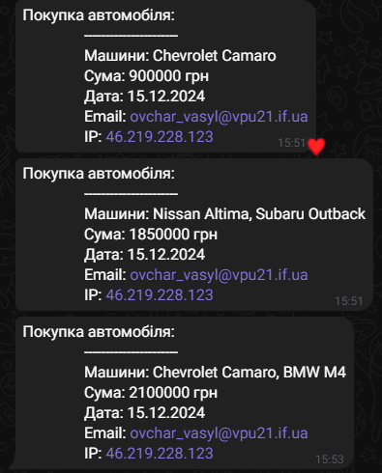Динамічні переходи між каталогом автомобілів і контактами завдяки функціям showCatalog() та showContacts().

*Рисунок 1.12 – Сповіщення в телеграм*

1. **Система повідомлень у Telegram**:

* Після здійснення покупки інформація про замовлення (машини, сума, email, дата та IP-адреса користувача) автоматично надсилається адміністратору через Telegram. (Рисунок 1.12)
* Для цього використовується API Telegram Bot, який забезпечує швидку інтеграцію сайту із системою повідомлень.

1. **Отримання IP-адреси користувача**:

* Для покращення звітності при здійсненні покупок реалізовано отримання

**Зм.**

**Арк.**

**№ докум.**

**Підпис**

**Дата**

**Арк**

26

*КП.КН-56.24.13 ПЗ*

* IP-адреси користувача за допомогою API ipify.
* Ця інформація включається у повідомлення в Telegram, що сприяє ідентифікації покупця в разі потреби. (Рисунок 1.12)

1. **Функція додавання до кошика**

javascript

function addToCart(car) {

cart.push(car);

total += getCarPrice(car);

alert(`${car} додано в кошик!`);

updateCart();

saveCart();

}

1. **Функція для відображення деталей автомобіля у модальному вікні**

javascript

function showCarDetails(car) {

document.getElementById('modalTitle').innerText = car;

const modalGallery = document.getElementById('modalGallery');

**Зм.**

**Арк.**

**№ докум.**

**Підпис**

**Дата**

**Арк**

27

*КП.КН-56.24.13 ПЗ*

modalGallery.innerHTML = '';

const carImages = getCarImages(car);

carImages.forEach((image) => {

const img = document.createElement('img');

img.src = image;

img.onclick = () => openLargeImage(image);

modalGallery.appendChild(img);

});

document.getElementById('modalDescription').innerText = getCarDescription(car);

document.getElementById('carModal').style.display = 'block';

}

1. **Функція для фільтрації автомобілів за ціною**

javascript

function filterCarsByPrice(maxPrice) {

const cars = document.querySelectorAll('.car-item');

cars.forEach(car => {

const carPriceText = car.querySelector('.car-price').innerText;

const carPrice = parseInt(carPriceText.replace('Ціна: ', '').replace(' грн', '').replace(/\s/g, ''));

if (carPrice <= maxPrice) {

car.style.display = 'block';

} else {

car.style.display = 'none';

}

});

}

1. **Авторизація користувача**

javascript

function handleLogin() {

const email = document.getElementById("email").value;

const password = document.getElementById("password").value;

if (email && password) {

isLoggedIn = true;

currentUser = email;

alert("Ви успішно увійшли!");

toggleAuthModal();

updateAuthButton();

updateCartAccess();

**Зм.**

**Арк.**

**№ докум.**

**Підпис**

**Дата**

**Арк**

28

*КП.КН-56.24.13 ПЗ*

loadCart();

} else {

alert("Будь ласка, введіть коректні дані.");

}

}

1. **Функція для збереження кошика**

javascript

function saveCart() {

if (currentUser) {

localStorage.setItem(`cart_${currentUser}`, JSON.stringify(cart));

localStorage.setItem(`total_${currentUser}`, JSON.stringify(total));

}

}

## 2.10. Наповнення сайту контентом

Важливим етапом створення сайту є наповнення його корисним контентом, який забезпечить зручність і цінність для користувачів. На сайті автосалону "Шершень" контент поділяється на кілька ключових категорій:

#### **1. Головна сторінка (**kurs.html**)**

Головна сторінка є візитною карткою сайту та включає ключові елементи:

* **Заголовок та логотип**
  + Назва "Автосалон "Шершень"".

**Зм.**

**Арк.**

**№ докум.**

**Підпис**

**Дата**

**Арк**

29

*КП.КН-56.24.13 ПЗ*

* + Логотип автосалону для брендування.
* **Навігаційна панель**
  + Пункти меню: "Каталог", "Кошик", "Контакти".
* **Список автомобілів**
  + Групування автомобілів за категоріями.
  + Картки автомобілів містять зображення, назву, ціну та кнопки "Детальніше" і "Додати до кошика".
* **Фільтр за ціною**
  + Можливість відображати автомобілі в межах обраного цінового діапазону.
* **Модальні вікна**
  + Вікна для перегляду деталей автомобілів із зображеннями та описами.
* **Кошик**
  + Відображення доданих до кошика товарів, підрахунок загальної вартості.

***Сторінка каталогу автомобілів***

На сторінці каталогу представлено детальну інформацію про автомобілі:

* **Список автомобілів**
  + Відображення карток з фотографіями автомобілів, назвою, ціною, описом.

**Зм.**

**Арк.**

**№ докум.**

**Підпис**

**Дата**

**Арк**

30

*КП.КН-56.24.13 ПЗ*

* + Кнопка "Детальніше" для перегляду більше інформації про конкретний автомобіль.
* **Фільтрація за категоріями**
  + Автомобілі поділяються на категорії: "Спортивні", "Седани", "Кросовери", "Гібриди" тощо.
* **Пошук автомобілів**
  + Механізм пошуку автомобілів за ключовими словами, такими як марка чи модель.
* **Ціновий фільтр**
  + Вибір діапазону цін для обмеження відображення автомобілів.

***Контактна сторінка (****contacts****)***

Ця сторінка містить інформацію для зв'язку з автосалоном:

* **Контактна інформація**
  + Телефон.
  + Електронна пошта.
  + Адреса автосалону.
* **Форма зворотного зв'язку**
  + Форми для запиту чи звернень від користувачів (ім'я, email, текст повідомлення).
* **Карти локації**
  + Вбудована карта із зазначенням місцезнаходження автосалону.

**4. Модальні вікна та інтерактивні елементи**

* **Деталі автомобіля**: Модальні вікна, що показують зображення, опис, та основні характеристики автомобіля.
* **Фільтри за ціною**: Інтерактивний повзунок для обмеження видимих автомобілів.
* **Кошик**: Показ доданих автомобілів, можливість покупки.

## 2.11. Адаптація сайту під різні платформи

Адаптація сайту є важливим етапом забезпечення його функціональності

та зручності для користувачів, незалежно від пристрою, на якому вони переглядають сайт. Для автосалону "Шершень" адаптація реалізована за допомогою різних підходів, включаючи медіа-запити та відповідне структурування контенту.

***Мобільна версія сайту***

1. **Макет**: Стиснутий дизайн з адаптацією до екранів з обмеженою шириною.
2. **Навігація**: Гамбургер-меню, яке відкривається після натискання на іконку меню.
3. **Контент**: Простий одноекранний дизайн із вертикальним прокручуванням.
4. **Картки автомобілів**: Зменшені за розміром, з вертикальним відображенням зображень і тексту.
5. **Фільтри та модальні вікна**: Досить компактні, адаптовані до сенсорних взаємодій.
6. **Шрифти**: Шрифт **Montserrat** залишається основним для зручної читабельності.

***Планшетна версія сайту***

* **Макет**: Дорівнює до десктопного макета з адаптацією контенту під менші екрани.
* **Навігація**: Гамбургер-меню може бути спрощеним або горизонтальною навігацією.
* **Картки автомобілів**: Орієнтація може змінюватися залежно від ширини екрана, але зберігає функціонал.
* **Фільтри та модальні вікна**: Меню залишається повністю доступним.
* **Шрифти та стилі**: Шрифт **Montserrat** залишається, а стилі адаптуються для збереження функціональності.

## 2.12. Тестування сайту в різних браузерах та на різних платформах

Тестування сайту на різних браузерах є важливим етапом для забезпечення сумісності і коректного відображення контенту на всіх основних браузерах.

* **Десктопні браузери**:
  + **Google Chrome**: На цьому браузері сайт відображається найкраще завдяки підтримці останніх веб-стандартів.
  + **Mozilla Firefox**: Сайт показує коректне форматування і не виявлено значних проблем.

**Зм.**

**Арк.**

**№ докум.**

**Підпис**

**Дата**

**Арк**

31

*КП.КН-56.24.13 ПЗ*

* + **Microsoft Edge**: Сайт також добре адаптується, враховуючи сучасні веб-технології.
  + **Safari**: На macOS сайт працює без проблем, включаючи коректне відображення зображень та стилів.

**Зм.**

**Арк.**

**№ докум.**

**Підпис**

**Дата**

**Арк**

32

*КП.КН-56.24.13 ПЗ*

* **Мобільні браузери**:
  + **Chrome для Android**: Відмінна підтримка, сайт коректно відображається як у портретній, так і в альбомній орієнтації.
  + **Safari для iOS**: Добре адаптується до мобільного макету, включаючи всі модальні вікна та функціонал.

Тестування на різних операційних системах допомагає забезпечити відповідність сайту всім основним платформам.

* **Десктопи**:
  + **Windows 10**: Сайт працює без проблем. Відображення і функціональність коректні.
  + **macOS**: Сайт показує коректне відображення на Safari, а також добре працює в інших браузерах.
  + **Linux**: Сайт працює стабільно, без критичних проблем у відображенні.
* **Мобільні пристрої**:
  + **iPhone**: Сайт працює плавно, усі модальні вікна і фільтри коректно адаптуються до розмірів екрана.
  + **Android**: Сайт відображається без проблем у різних мобільних браузерах.
* **Планшети**:
  + **iPad**: Сайт адаптується до всіх розмірів екрана, включаючи горизонтальний та вертикальний режим.
  + **Android-планшети**: Відображення коректне, всі елементи інтерактивні.

## 2.13. Оптимізація сайту

Оптимізація сайту спрямована на підвищення швидкості завантаження, покращення юзабіліті та зниження витрат на обробку ресурсів. Основні напрями оптимізації включають як технічні налаштування, так і вдосконалення структури та контенту.

* **HTML-код**:
  + Видалено зайві атрибути та коментарі, щоб зменшити розмір файлу.
  + Всі посилання та імпорти CSS і JavaScript переміщені до головного HTML-файлу (kurs.html).
* **CSS**:
  + Застосовано медіа-запити для адаптивної верстки.
  + Використання minify CSS для стискання стилів, щоб зменшити розмір CSS-файлу.
  + Видалено непотрібні стилі та оптимізовано відображення.
* **JavaScript**:
  + Використання асинхронних скриптів і defer для завантаження JS-файлів після завершення завантаження HTML.
  + Динамічне додавання елементів та функцій тільки тоді, коли це необхідно.
  + Стиснення JavaScript-файлів за допомогою minify.

***Оптимізація зображень та графіки***

* **Зображення**:
  + Зменшено розмір всіх зображень за допомогою оптимізатора зображень.

**Зм.**

**Арк.**

**№ докум.**

**Підпис**

**Дата**

**Арк**

33

*КП.КН-56.24.13 ПЗ*

* + Використання формату зображень, що підтримуються всіма браузерами (JPEG, PNG, WEBP).
  + Lazy loading для зображень на сторінках каталогу, що зменшує витрати на завантаження та сповільнення.
* **Іконки та SVG**:
  + Використовуються іконки SVG замість великих растрованих зображень.
  + Використання оптимізованих іконок та фонів.

***Веб-шрифти***

* **Google Fonts**:
  + Вибрано шрифти Raleway і Montserrat з оптимізованими вага стилів (woff2), що забезпечують швидке завантаження.
  + Застосування шрифтів з display: swap для швидкого рендерингу.

***Веб-доступність та SEO-оптимізація***

* **Семантичний HTML**:
  + Використання семантичних елементів для покращення доступності та SEO-оптимізації.
* **Мета-теги**:
  + Додано meta-теги для покращення SEO (ключові слова, опис, robots).
  + Оптимізація заголовків для структурованих даних.
* **Переадресація та SSL-сертифікати**:
  + Сайт забезпечений HTTPS, що сприяє кращому ранжуванню у пошукових системах.
  + Встановлено 301 редірект для перенаправлення на основну версію сайту.

**Зм.**

**Арк.**

**№ докум.**

**Підпис**

**Дата**

**Арк**

34

*КП.КН-56.24.13 ПЗ*

## 2.14. Хостинг

Для сайту "Автосалон "Шершень"" було обрано хостинг, який забезпечує найкращу продуктивність і надійність:

* **Вибір провайдера**:
  + **VPS (Virtual Private Server)** або **Dedicated Hosting**: Даний підхід забезпечує максимальну продуктивність завдяки приватним ресурсам сервера.
  + Провайдери, які були розглянуті:
    - **DigitalOcean**: Надійний VPS-хостинг з хорошими відгуками та оптимізацією для веб-додатків.
    - **AWS (Amazon Web Services)**: Можливості для масштабування та гнучкість у виборі серверних ресурсів.
    - **SiteGround**: Одне з кращих рішень для оптимізації та підтримки CMS-систем, таких як WordPress.

***Характеристики хостингу***

* **Тип хостингу**:
  + **VPS-хостинг**: Зі стабільним доступом до ресурсів (CPU, RAM, дисковий простір), що дозволяє уникнути перевантажень.
  + **SSD-накопичувачі**: Гарантують швидке завантаження та доступ до даних.
  + **Контроль над сервером**: Підтримка налаштування сервера для оптимізації сайту.
* **Трафік**:
  + Обрано тарифний план з необмеженим трафіком, щоб уникнути лімітувань у використанні ресурсів.
  + Оптимізація серверного з'єднання та CDNs для швидшого обслуговування контенту.
* **Ціна та обслуговування**:
  + Вибрано хостинг з підходящою ціною та технічною підтримкою 24/7.
  + Підтримка SSL-сертифікатів, які забезпечують безпечне з'єднання.

## 2.15. Інструкція для користувача

* **Основні розділи**:
  1. **Головна сторінка**
  2. **Каталог автомобілів**
  3. **Контакти**
  4. **Кошик**

***Навігація по сайту***

* **Головне меню**:
  + **Каталог**: Перейдіть до сторінки з переліком доступних автомобілів.
  + **Кошик**: Відкриває сторінку, де ви можете переглянути та управляти своїм замовленням.
  + **Контакти**: Інформація про контактні дані автосалону.

**Зм.**

**Арк.**

**№ докум.**

**Підпис**

**Дата**

**Арк**

35

*КП.КН-56.24.13 ПЗ*

* **Мобільна навігація**:
  + Для мобільних пристроїв доступне меню "гамбургер", яке з’являється після натискання на іконку меню.

***Як переглянути автомобілі***

1. **Перехід до каталогу**:
   * Натисніть на посилання "Каталог" у верхньому меню або тапніть на іконку меню (гамбургер).
2. **Фільтрація автомобілів**:
   * Використовуйте повзунок "Фільтр за ціною" для обмеження результатів за діапазоном цін.
   * Натисніть "Детальніше", щоб переглянути зображення, опис автомобіля та його характеристики.
3. **Додавання автомобіля до кошика**:
   * Натисніть "Додати до кошика" під карткою автомобіля.

***Управління кошиком***

1. **Доступ до кошика**:
   * Натисніть на посилання "Кошик" у верхньому меню.
2. **Деталі замовлення**:
   * Ви побачите список обраних автомобілів, ціну кожного та загальну вартість.
3. **Купівля**:
   * Для оформлення замовлення натисніть кнопку "Купити" та слідуйте інструкціям.
4. **Оновлення та видалення елементів**:
   * Ви можете видаляти або редагувати елементи з кошика.

***Авторизація***

1. **Вхід/Реєстрація**:
   * Натисніть кнопку "Вхід / Реєстрація" у верхньому меню.
2. **Форма входу**:
   * Заповніть форму електронною поштою та паролем для входу.
3. **Збереження кошика**:
   * Вхід дозволяє зберігати дані про кошик навіть після закриття браузера.

***Контакти***

* **Перехід до контактної сторінки**:
  + Натисніть на "Контакти" у верхньому меню.
* **Форма зворотного зв’язку**:
  + Ви можете заповнити форму для зв’язку з автосалоном.

**Зм.**

**Арк.**

**№ докум.**

**Підпис**

**Дата**

**Арк**

36

*КП.КН-56.24.13 ПЗ*

# **ВИСНОВКИ І ПРОПОЗИЦІЇ**

1. **Розробка сайту "Автосалон "Шершень"**
   * Було створено сучасний та функціональний веб-сайт для автосалону "Шершень", орієнтований на зручність користувачів та інтерактивність.
   * Сайт забезпечує зручний доступ до каталогу автомобілів, кошика для замовлень, контактної інформації та системи авторизації.
2. **Адаптивний дизайн**
   * Сайт пройшов адаптацію для різних пристроїв — мобільних телефонів, планшетів та десктопів.
   * Використання медіа-запитів дозволило забезпечити коректне відображення контенту незалежно від розміру екрана.
3. **Інтерактивність та функціональність**
   * Реалізовані динамічні функції, такі як додавання до кошика, модальні вікна для перегляду деталей автомобілів, фільтрація за ціною та авторизація.
   * Сайт має високу продуктивність завдяки оптимізованому коду, стисненню ресурсів і використанню сучасних інструментів.
4. **Тестування та сумісність**
   * Сайт пройшов тестування на різних браузерах та платформах (Windows, macOS, Linux, Android, iOS), що підтверджує його сумісність і якість роботи на всіх пристроях.

Сайт "Автосалон "Шершень"" був розроблений з акцентом на зручність користувачів, адаптивність і функціональність. Адаптація до різних пристроїв забезпечила коректне відображення на мобільних телефонах, планшетах і десктопах. Основні функції, як кошик, фільтрація автомобілів і модальні вікна, працюють ефективно. Тестування на різних браузерах і платформах підтвердило сумісність і продуктивність сайту. Оптимізація коду, зображень та використання CDN забезпечили високу швидкість завантаження. Пропозиції включають додавання контенту, покращення функціоналу кошика та мобільну оптимізацію для кращого досвіду користувача.

**Зм.**

**Арк.**

**№ докум.**

**Підпис**

**Дата**

**Арк**

37

*КП.КН-56.24.13 ПЗ*

# **ПЕРЕЛІК ПОСИЛАНЬ НА ДЖЕРЕЛА**

* + 1. <https://fonts.google.com/> - Google Fonts
    2. <https://uk.wikipedia.org/wiki/Головна_сторінка> - Вікіпедія
    3. <https://www.youtube.com/?app=desktop&hl=ru> – Ютуб
    4. <https://developer.mozilla.org/ru/docs/Learn/Getting_started_with_the_web/HTML_basics>
    5. <https://developer.mozilla.org/ru/docs/Web/CSS>
    6. <https://aws.amazon.com/>
    7. <https://www.brightwhistle.com/blog/best-car-dealership-website-design/>
    8. <https://getbootstrap.com/> - популярна CSS/JS-бібліотека для створення адаптивного дизайну.
    9. <https://www.cloudflare.com/> - CDN для прискорення завантаження сторінок.

**Зм.**

**Арк.**

**№ докум.**

**Підпис**

**Дата**

**Арк**

38

*КП.КН-56.24.13 ПЗ*

* + 1. https://developers.google.com/speed/pagespeed/insights/ - аналіз швидкості завантаження сайту.
    2. <https://chatgpt.com> - ChatGPT
    3. <https://developer.mozilla.org/en-US/docs/Web/CSS/Media_Queries/Using_media_queries>
    4. <https://themeforest.net/search?utf8=%E2%9C%93&term=car+dealer+website+templates> - Шаблони для автомобільних сайтів
    5. <https://www.wix.com/website/templates/html/car>
    6. <https://templatesjungle.com/templates/automotive>
    7. HTML, CSS, JS. – Режим доступу: <https://css.in.ua/>
    8. WordPress. – Режим доступу: <https://uk.wordpress.org/>
    9. Адаптивний дизайн сайтів. – Режим доступу:
    10. https://ag.marketing/blog/adaptyvnyy-dyzayn-saytu/

# **ДОДАТОК А**

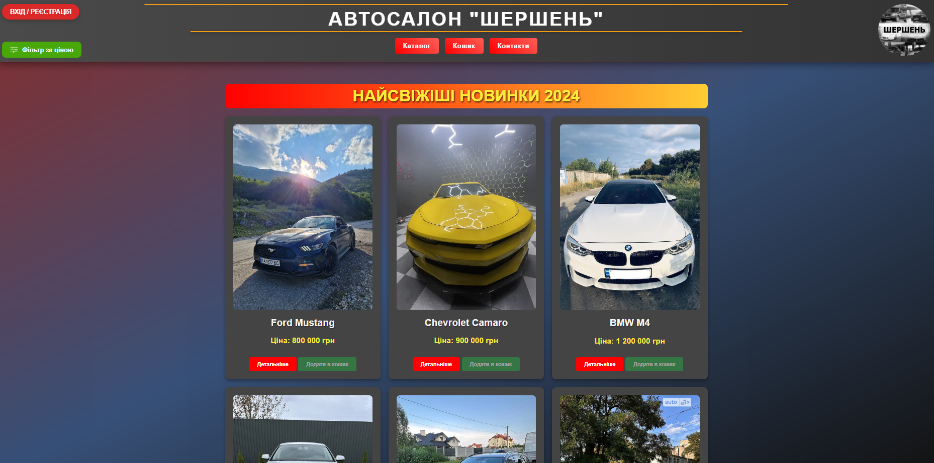

# **ДОДАТОК Б**

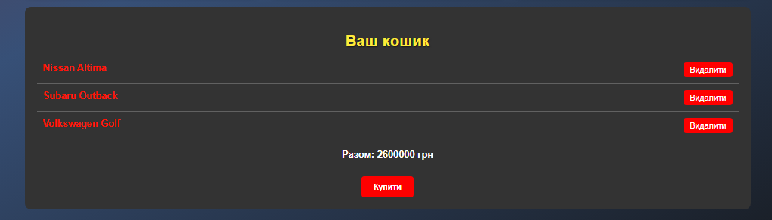

# **ДОДАТОК В**

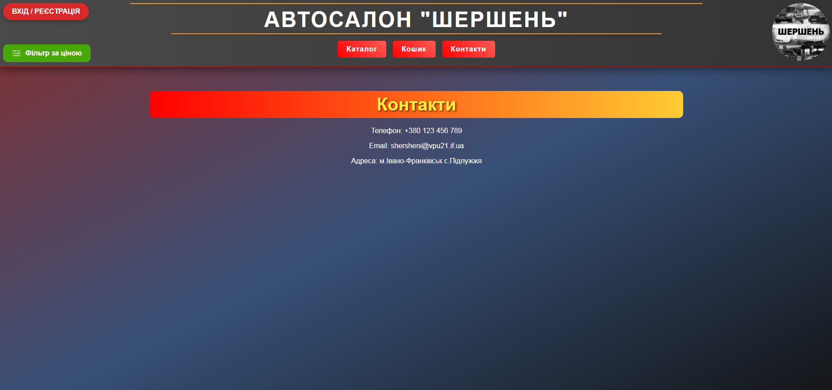

# **ДОДАТОК Г**

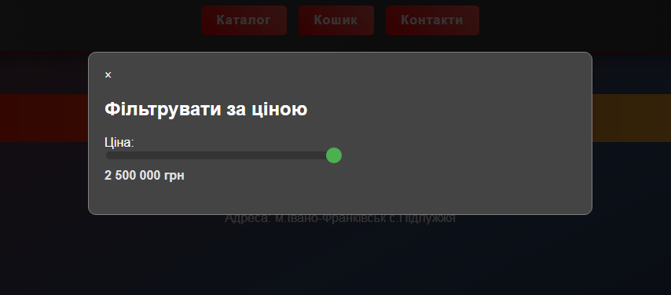

# **ДОДАТОК Д**

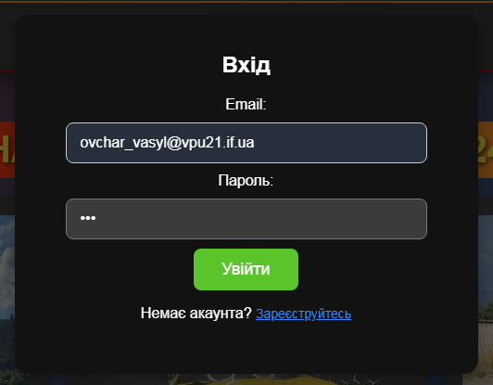

# **ДОДАТОК Е**

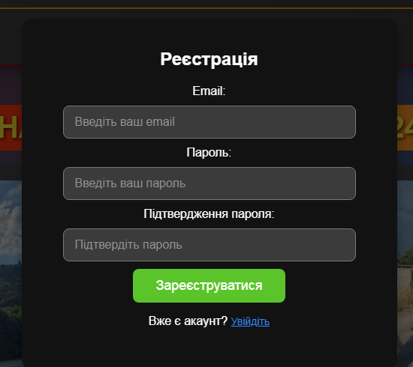

# **ДОДАТОК Є**

